佐歯発第＊＊＊号
令和８年＊月＊日

会 員 各 位

一般社団法人 佐賀県歯科医師会
会 長 門 司 達 也
地域保健部理事 古 賀 真
（ 公印省略 ）

令和８年度 糖尿病等多職種連携推進研修会について（ご案内）

日頃より本会の会務運営につきましては、格別のご支援ご高配を賜り、厚くお礼申し上げます。
佐賀県は全国的にも糖尿病及び糖尿病予備群の割合が高い状態で、2015～2017年度と2019年度の特定健診結果では、糖尿病および糖尿病予備軍の患者の割合が全国ワースト1位という結果でした。本会でもそれに対応するため、R2年からR6年にかけて佐賀県医科・歯科連携による糖尿病等対策事業を実施してまいりましたが、今後も糖尿病重症化予防に資する歯科と多職種の連携を強力に推進していく所存です。今回、あらためて、糖尿病における医療連携の意義を再考すべく、下記の日程で研修会を開催したいと存じます。平日夜のオンライン開催で参加しやすい時間帯で調整しておりますので、ぜひ多くの会員の先生がたのご参加をお願い申し上げます。
本研修会は、日糖協糖尿病認定取得のための講習会、登録歯科医のための講習会、佐賀糖尿病療養指導士の研修単位の認定研修会となっております。

記

◆ 日 時：令和８年６月２４日（水）午後７時３０分～午後９時３０分
◆ 場 所：Zoomを使用したオンライン開催（先着１００名）

◆ 講 師：東佐賀病院 糖尿病・内分泌内科医長 山内 寛子 先生
◆ 演 題「医療現場から見える医科歯科連携の重要性」

◆ 講 師：はらだ歯科医院 院長 原田 雄一 先生
◆ 演 題「糖尿病を併せ持つ受診者への接し方」
～糖尿病療養指導士の資格を取得する前と後～

◆ 報 告：糖尿病医科歯科連携ツールの改訂について

【参加申込】 令和８年６月１５日(月)までに下記の研修会受付専用フォーム
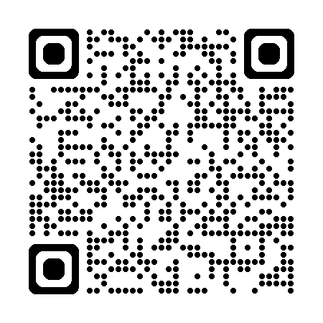
https://forms.gle/vxm4AFFa8ZBwwQG4A
にてお申込みください。

（１）二次元バーコードからお申込み
右のバーコードを読み取ると、申込フォームが表示されますので、
必要事項をご入力し送信下さい。
（２）バーコードが読み取れない場合
受付専用アドレス（uketsuke@saga-dental.or.jp）宛へ「R8年度糖尿病等多職種連携推進研修会受講申込」と明記し送信頂きますと、後日、メールにて申込フォームをお送りいたします。

